O LUTADOR COMO ESPETÁCULO: DE BORRACHEIRO A GUERREIRO

ARQUÉTIPOS NA ESPETACULARIZAÇÃO DA IMAGEM DE ALEX POATAN PEREIRA

4 REFERENCIAL TEÓRICO

4.1 Esporte e sociedade do espetáculo
Antes de discutir como a imagem de um lutador é construída, é preciso entender o cenário em que essa construção acontece. Guy Debord (1997) descreve a sociedade contemporânea como uma sociedade do espetáculo, na qual a vida social se organiza em torno de imagens. Para o autor, o espetáculo não se resume ao que aparece nas telas: "o espetáculo não é um conjunto de imagens, mas uma relação social entre pessoas, mediada por imagens" (DEBORD, 1997, p. 14). O espetáculo é, portanto, uma forma de relação: as pessoas se relacionam entre si e com o mundo por meio de representações.
Essa lógica se conecta a outra afirmação de Debord (1997, p. 13), para quem "tudo o que era vivido diretamente tornou-se uma representação". Trazida para o esporte, essa ideia ajuda a perceber que o público, na maior parte das vezes, não tem contato com o evento em si, mas com uma versão dele: cortes, encaradas, entrevistas, provocações e histórias produzidas antes e depois da luta. O acontecimento esportivo é consumido como imagem.
Essa substituição da experiência direta pela imagem tem, para o autor, um custo. Debord afirma que "substituir a vivência pela representação, fazer da vida uma espectadora de si mesma, implica um empobrecimento do humano" (DEBORD, 1997, tese 30). O autor diz ainda que, num ambiente em que a vida deixa de ser vivida para ser apenas representada, o público passa a viver por procuração, e que "o consumidor real torna-se um consumidor de ilusões" (DEBORD, 1997, tese 47). Aplicado ao UFC, esse raciocínio ajuda a explicar por que o treino e a preparação de um lutador, que só um pequeno grupo de pessoas presencia de perto, chegam ao público como uma sequência de recortes prontos: vlogs de bastidores, encaradas, trailers de divulgação. O fã não vive a preparação do atleta, consome a representação dela.
Debord (1997, p. 16) leva o raciocínio adiante ao afirmar que, "no mundo realmente invertido, o verdadeiro é um momento do falso". Entende-se, a partir disso, que o combate não deixa de acontecer, mas passa a ser apenas uma parte de algo maior. A luta em si pode durar poucos minutos, enquanto a narrativa montada ao seu redor se estende por semanas. O que sustenta o interesse do público não é apenas o resultado, mas a história construída em torno dele. Não é exagero, para o autor, chamar esse domínio de ditadura: "o espetáculo é a ditadura efetiva da ilusão na sociedade moderna" (DEBORD, 1997, tese 213). No esporte, essa força se traduz no modo como a narrativa construída em torno de um evento consegue se sobrepor até ao próprio resultado: uma luta pode terminar em segundos, mas a história vendida sobre ela circula por semanas.
Mario Vargas Llosa (2013) descreve um cenário parecido ao falar de uma civilização do espetáculo, em que o entretenimento se tornou o valor mais alto da cultura. O autor define esse mundo como aquele "onde o primeiro lugar na tabela de valores vigente é ocupado pelo entretenimento, onde divertir-se, escapar do tédio, é a paixão universal" (VARGAS LLOSA, 2013, p. 19). E acrescenta que, nessa configuração, "é bom o que tem sucesso e é vendido; mau o que fracassa e não conquista o público. O único valor é o comercial" (VARGAS LLOSA, 2013, p. 18). O êxito comercial passa a ser o critério que define o valor de um produto cultural. No esporte espetáculo, esse mesmo critério vale também para o atleta.
É nesse ponto que a figura do atleta ganha destaque. Debord (1997, p. 43) trata da celebridade como "a representação espetacular do homem vivo", que "concentra em si a imagem de um papel possível" e é "o objeto da identificação com a vida aparente e sem profundidade". A celebridade, nesse sentido, não é acompanhada pelo que faz de forma isolada, mas pela imagem que representa: um modelo com o qual o público pode se identificar.
Trazendo isso para o objeto desta pesquisa, o UFC pode ser entendido como uma organização que opera dentro dessa lógica: mais do que realizar competições, a marca constrói e coloca em circulação as imagens e as narrativas de seus atletas. Para analisar a imagem de Alex "Poatan" Pereira, é preciso antes entender como o esporte transforma a trajetória e o desempenho de um atleta em narrativa e imagem, questão discutida na seção seguinte.

4.2 A construção da imagem do atleta no espetáculo esportivo
Se o espetáculo transforma o que é vivido em representação, no campo esportivo esse processo se concentra na imagem do atleta. Mauro Betti (1997) é o autor que melhor descreve como isso acontece, porque estuda diretamente a relação entre esporte, televisão e mídia. O próprio termo que dá nome a esse fenômeno vem dele: para Betti, o esporte contemporâneo se organiza numa escala que vai do lazer ao espetáculo, "da combinação e variação de intensidade da luta, esforço físico, desinteresse e rigidez das regras, resulta uma série de gradações, sem corte definido, do esporte de lazer ao esporte espetáculo" (BETTI, 1997, p. 70-71). E conclui que "a expressão 'esporte espetáculo' parece ser a mais apropriada para designar a forma assumida pelo esporte em nossa sociedade" (BETTI, 1997, p. 34). O UFC, entendido dessa forma, está no extremo dessa escala: um esporte pensado, do início ao fim, para ser consumido como espetáculo.
Um dos pontos levantados pelo autor é econômico: o telespectador que se dispõe a pagar para acompanhar as competições passa a financiar diretamente toda a estrutura comercial do esporte moderno (BETTI, 1997, p. 44). No UFC, essa lógica se mantém, tendo migrado das assinaturas de televisão para a compra de pacotes de transmissão digital.
Para além do financiamento, interessa a esta pesquisa a forma como Betti descreve o que a transmissão faz com o esporte. Segundo o autor, a televisão não mostra o evento como ele é, mas propõe uma nova versão dele:
A transmissão televisiva propõe uma nova visão do evento esportivo: a repetição obsessiva dos lances mais violentos ou espetaculares, o fanatismo da torcida, a euforia da vitória, etc. Isso facilita muito a comercialização do esporte [...] e produz uma visão artificial do esporte, em combinação com uma linguagem "guerreira", amplificando o falso drama que se vive no campo e nas quadras (BETTI, 1997, p. 35).
Dessa passagem interessam dois conceitos. O primeiro é a "visão artificial": o que chega ao público é uma seleção, um conjunto de recortes escolhidos pelo seu impacto. O segundo é a "linguagem guerreira", que organiza a apresentação da disputa em termos de combate, força e enfrentamento, ampliando aquilo que Betti chama de "falso drama". Os dois conceitos serão retomados na análise, já que aparecem com clareza na forma como o UFC apresenta suas lutas.
Betti detalha ainda como essa dramatização é dividida entre diferentes funções dentro da transmissão. Segundo o autor, "há o drama da partida, o desespero da equipe que está perdendo, por exemplo, que é alimentado pelo narrador, e há a trama da partida, as explicações técnicas e táticas, de responsabilidade do comentarista" (BETTI, 1997, p. 153-154). No caso do UFC, esse mesmo tipo de divisão aparece: quem narra a luta amplifica a emoção do momento, enquanto analistas explicam a estratégia, mas ambos trabalham para sustentar o mesmo drama.
Parte dessa visão artificial depende de recursos técnicos específicos. Betti observa que "a televisão fornece muita informação adicional, na forma de câmara lenta, replay, closes, etc." (BETTI, 1997, p. 39), e que "o replay, que permite a imediata repetição de cenas e lances espetaculares ou polêmicos, e sua combinação com o slow-motion são importantes recursos formais do discurso televisivo para fomentar a dramaticidade e espetacularização do esporte" (BETTI, 1997, p. 166). No UFC, essa é exatamente a lógica dos vídeos de "melhores momentos" e dos cortes em câmera lenta do nocaute, que fazem o público reviver o mesmo instante várias vezes, de ângulos diferentes, até ele se tornar praticamente uma nova peça de conteúdo.
A violência é outro ingrediente central dessa espetacularização. Betti afirma que "dinheiro e violência são outras temáticas recorrentes. Faltas violentas no futebol, briga de torcidas ou agressões ao árbitro em qualquer esporte são notícias obrigatórias" (BETTI, 1997, p. 149). Num esporte de combate como o UFC, a violência não é um incidente a ser noticiado, é o próprio conteúdo do produto, o que torna esse ingrediente ainda mais central do que em outras modalidades.
Essa mesma lógica sustenta a construção midiática do atleta como herói. Betti observa que a publicidade em torno do esporte costuma explorar diretamente essa figura: "o anúncio homenageia os 'heróis olímpicos', que vencem o medo, desafiam limites, entram para a história [...] o atleta é a 'fera', o conquistador, o invencível, o guerreiro, o homem livre, o super-homem, o herói" (BETTI, 1997, p. 163-164). Essa lista de qualidades (fera, conquistador, guerreiro, super-homem) é praticamente um roteiro do que a comunicação do UFC repete na apresentação de seus lutadores de destaque.
Essa dramatização, no entanto, depende de um elemento humano. Betti (1997, p. 143) argumenta que robôs nunca substituiriam os homens no esporte espetáculo, porque quem assiste busca emoção e identificação com o drama humano, o esforço, a alegria e a tristeza de quem vence ou perde. Ou seja, o espetáculo esportivo precisa de uma história e de alguém com quem o público possa se identificar. Não basta o confronto físico: é preciso que ele signifique algo.
A velocidade com que esse confronto termina, aliás, também vira valor de espetáculo. Betti mostra que o esporte moderno se organiza cada vez mais em torno da busca por recordes, "o esporte dirigido ao êxito, no qual a luta por bater recordes predomina, impôs também uma direção diferenciada ao desenvolvimento do esporte" (BETTI, 1997, p. 200). No UFC, um nocaute muito rápido não diminui o espetáculo, aumenta: vira, ele mesmo, um recorde a ser celebrado e repetido em vídeo, exatamente o tipo de conteúdo que os recursos de replay e câmera lenta, descritos acima, foram feitos para explorar.
A comunicação esportiva também se apoia em fórmulas narrativas fixas para explicar o resultado de uma disputa. Betti observa que o discurso midiático sempre "explica e justifica: por que tal equipe ou atleta ganhou ou perdeu [...] invoca razões técnicas, táticas e psicológicas, ou então a sorte, o azar ou o imprevisto, a zebra" (BETTI, 1997, p. 148), e que um dos enredos mais repetidos é o do "competidor inferior física e tecnicamente, que se recupera graças a muito treino" até a vitória final (BETTI, 1997, p. 151-152). Essa fórmula, do competidor em desvantagem que supera as expectativas, é um dos formatos que a comunicação esportiva usa havia décadas antes do UFC existir, e que a análise vai observar também no caso de Poatan.
É aí que a trajetória do atleta entra como matéria-prima. Retomando Debord (1997, p. 13), se "tudo o que era vivido diretamente tornou-se uma representação", a vida do lutador (sua origem, suas dificuldades, suas rivalidades) também passa a ser transformada em imagem e narrativa. Elementos biográficos são selecionados, organizados e repetidos até formarem uma história reconhecível.
No caso de Alex "Poatan" Pereira, essa matéria-prima é abundante: a origem periférica, o trabalho anterior em uma borracharia, a ascendência indígena e a rivalidade com Magomed Ankalaev. Um exemplo concreto dessa rivalidade, que será retomado na análise, é a provocação feita pelo próprio Ankalaev nas redes sociais antes da luta:
Figura 1 – Publicação de Magomed Ankalaev no X provocando Alex Poatan a respeito da borracharia
[ ESPAÇO PARA FIGURA. Insira aqui a captura de tela: Publicação de Magomed Ankalaev no X provocando Alex Poatan a respeito da borracharia ]
Fonte: ANKALAEV (2025). Disponível em: x.com/AnkalaevM/status/1966437940604629300. Acesso em: (inserir data)
Antes de analisar como esse e outros elementos são trabalhados pela comunicação, porém, é necessário um passo teórico a mais. Histórias de superação, enfrentamento e transformação não são construídas ao acaso: elas seguem padrões que se repetem em diferentes culturas e épocas. Esses padrões são o que a teoria dos arquétipos procura descrever, tema da próxima seção.

4.3 Os arquétipos e a gestão do significado na comunicação
As histórias mencionadas na seção anterior (superação, enfrentamento, transformação) não são exclusivas do esporte nem do UFC. Elas aparecem em mitos, religiões, filmes e peças publicitárias, em culturas muito diferentes entre si. Essa repetição é o ponto de partida da teoria dos arquétipos, formulada por Carl Gustav Jung e, mais tarde, levada para o campo da comunicação por autoras como Margaret Mark e Carol S. Pearson.
Um dos conceitos centrais de Jung é o de inconsciente coletivo. Para o autor, a psique humana não é formada apenas pelo consciente e pelo inconsciente pessoal, ambos ligados à experiência de cada indivíduo. Existe também uma camada mais profunda, comum a toda a humanidade, feita de conteúdos que a pessoa nunca viveu sozinha, mas que carrega simplesmente por fazer parte da espécie humana. Jung explica essa diferença da seguinte forma:
O inconsciente coletivo é uma parte da psique que pode distinguir-se de um inconsciente pessoal pelo fato de que não deve sua existência à experiência pessoal, não sendo portanto uma aquisição pessoal. Enquanto o inconsciente pessoal é constituído essencialmente de conteúdos que já foram conscientes e no entanto desapareceram da consciência por terem sido esquecidos ou reprimidos, os conteúdos do inconsciente coletivo nunca estiveram na consciência e portanto não foram acquired individualmente, mas devem sua existência apenas à hereditariedade (JUNG, 2002, p. 53).
É nessa camada herdada que estariam os arquétipos: os padrões que se repetem em histórias de povos e épocas diferentes, mesmo sem contato entre eles.
Jung também explica que o arquétipo, em si, não é uma imagem pronta. Ele é mais parecido com um molde vazio, uma forma que ainda não tem conteúdo definido, e que só ganha rosto e corpo quando é preenchida pelos elementos de uma cultura específica, em um momento específico (JUNG, 2002, p. 108). É esse preenchimento que dá origem ao que Jung chama de imagem arquetípica: a versão concreta e reconhecível que o arquétipo assume em cada época ou sociedade. Essa distinção é importante para este trabalho porque ajuda a explicar o que está sendo analisado no corpus. Não se procura o herói como uma figura fixa, igual em qualquer lugar do mundo. Procura-se a forma específica que esse padrão ganha na comunicação do UFC, no caso de Alex "Poatan" Pereira.
Os arquétipos se manifestam por meio de símbolos. Jung faz questão de diferenciar símbolo de alegoria: "alegoria é uma paráfrase de um conteúdo consciente, ao passo que símbolo é a melhor expressão possível para um conteúdo inconsciente apenas pressentido, mas ainda desconhecido" (JUNG, 2002, p. 18, nota 9). E define a função do símbolo: para o autor, "o símbolo no entanto tem a grande vantagem de conseguir unificar numa única imagem fatores heterogêneos ou até mesmo incomensuráveis" (JUNG, 2002, p. 115). O gesto de disparar uma flecha, executado por Poatan em sua entrada para o combate, funciona assim: em um segundo, comunica força, precisão e origem ancestral, sem precisar de nenhuma legenda.
Figura 2 – Alex Poatan durante a entrada para o combate no UFC 320, momento em que executa o gesto do arco e flecha
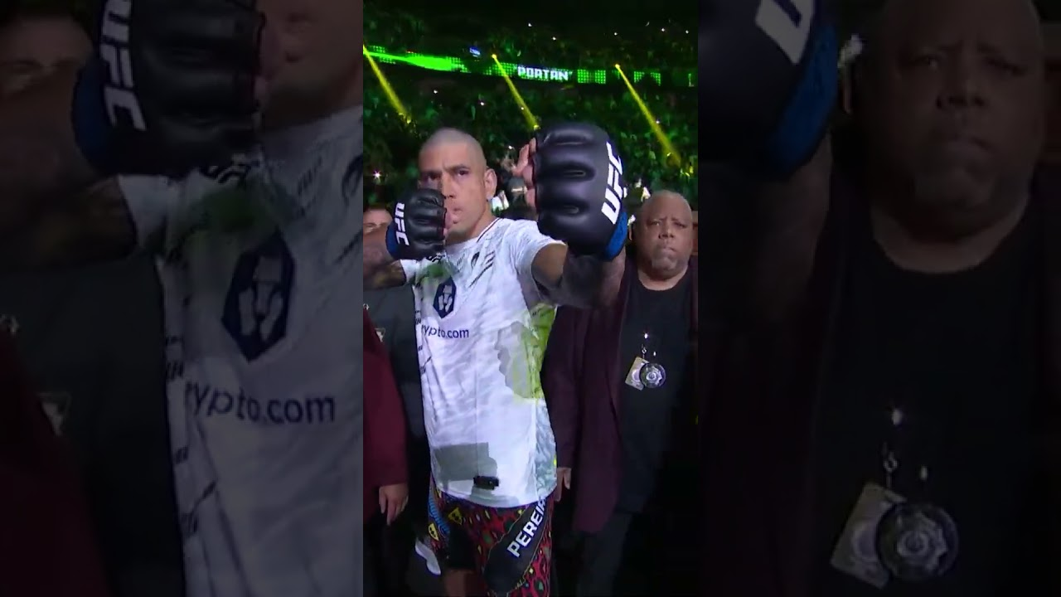
Fonte: (confirmar canal). Disponível em: youtube.com/shorts/GdqxvlEtMSA. Acesso em: (inserir data)
O interesse desta pesquisa, porém, não é psicológico. Não se trata de investigar o inconsciente de ninguém, mas de usar a ideia de arquétipo para entender por que certas imagens funcionam tão bem na comunicação. Essa passagem da psicologia para o campo da comunicação e do marketing foi feita por Margaret Mark e Carol S. Pearson, no livro O herói e o fora-da-lei: como construir marcas extraordinárias usando o poder dos arquétipos (MARK; PEARSON, 2003). As autoras mostram que as marcas mais fortes e duradouras do mercado se diferenciam e se mantêm relevantes quando encarnam, de forma coerente, um padrão arquetípico atemporal:
Seja por meio da intenção consciente ou por um acaso feliz, as marcas (sejam candidatos políticos, superestrelas, produtos ou empresas) alcançam diferenciação e relevância profundas e duradouras quando incorporam um significado arquetípico atemporal. Com efeito, as marcas mais bem-sucedidas sempre fizeram isso. Produtos poderosos já fizeram isso: Nike, Coca-Cola, Ralph Lauren, Marlboro, Disney e Ivory, para mencionar alguns poucos. E também alguns filmes, Guerra nas Estrelas, E.T., E o vento levou, e algumas personalidades, Lady Diana, Jackie Onassis, Joe DiMaggio, John Wayne (MARK; PEARSON, 2003, p. 25).
Essa lista mistura marcas, filmes e pessoas reais no mesmo raciocínio, o que já mostra que o modelo das autoras não se limita a produtos: serve também para entender como uma pessoa pública constrói e sustenta sua imagem.
Mark e Pearson (2003, p. 22) chamam esse processo de gestão de significado, ou meaning management. A ideia central é que o significado de uma marca não é um detalhe, mas o seu bem mais valioso, algo que precisa ser administrado com cuidado. O arquétipo funciona, nesse sentido, como uma referência que orienta as decisões de comunicação em torno dessa marca ou dessa figura pública. As autoras organizam os doze arquétipos que descrevem em quatro grandes grupos, distribuídos ao longo de dois eixos: um eixo de pertencimento contra independência, e outro de estabilidade contra risco e superação (MARK; PEARSON, 2003, p. 28-31). É nesse segundo eixo, o da superação, que se encontra o Herói, discutido na seção 4.4.
Outro ponto do modelo das autoras é a identificação. Como os arquétipos falam de desejos e medos comuns a todo mundo, o público reconhece na marca, ou na pessoa pública, algo de si mesmo ou algo que gostaria de ser (MARK; PEARSON, 2003, p. 27). Esse mecanismo lembra o que Debord (1997, p. 43) já dizia sobre a celebridade: uma imagem que oferece ao espectador um papel possível, um modelo com o qual ele pode se identificar. Os dois autores, cada um em seu vocabulário, descrevem algo parecido: a oferta de uma imagem reconhecível na qual o público pode se projetar.
É preciso deixar claro, porém, até onde vai o uso desse conceito neste trabalho. Esta pesquisa não analisa a personalidade de Alex Pereira, nem afirma que ele é este ou aquele arquétipo. O que se analisa é a imagem construída e colocada em circulação pela comunicação do UFC. Os arquétipos servem aqui como uma categoria para ler essa imagem, não como um diagnóstico sobre a pessoa por trás dela. A pesquisa também não parte da conclusão de que um arquétipo específico está presente: os padrões precisam ser identificados a partir do corpus. Dois deles, o Cara Comum e o Herói, recebem atenção maior nas próximas seções, por aparecerem com força numa primeira leitura do material, mas a análise fica aberta a outros. Por fim, a figura do guerreiro, ligada à ascendência indígena de Poatan, não é tratada aqui como um arquétipo à parte, e sim como uma representação e um conjunto de elementos simbólicos que podem participar da construção do Herói, discussão retomada na seção 4.5.

4.4 O Cara Comum e o Herói na representação do atleta
Entre os doze arquétipos descritos por Mark e Pearson (2003), dois se destacam para esta pesquisa: o Cara Comum e o Herói. A escolha não é aleatória. Os dois aparecem com frequência na comunicação esportiva e, em especial, na forma como a trajetória de Poatan costuma ser contada. Mesmo assim, eles são tratados aqui como hipóteses de leitura, a serem confirmadas ou não pela análise do corpus.
O Cara Comum, também chamado de Everyman, é o arquétipo movido pelo desejo de pertencimento, pela vontade de se conectar com os outros em condição de igualdade (MARK; PEARSON, 2003, p. 171). Suas marcas são a simplicidade, a empatia, a honestidade sem artifícios e a valorização da vida comum, sempre com desconfiança em relação a tudo que parece elitista ou artificial. As autoras ilustram esse arquétipo com o compositor Woody Guthrie, que "garantia ao povo que 'this land is your land'" (MARK; PEARSON, 2003, p. 171), e com apelidos populares para o mesmo tipo humano: "o bom companheiro, a garota média, o Zé-povinho, o homem comum, a moça da porta ao lado, o realista, o trabalhador, o cidadão sólido, o bom vizinho" (MARK; PEARSON, 2003, p. 171). Um exemplo curioso que as autoras dão é o de dois times de hóquei que dividem o mesmo estádio, um deles ligado ao Cara Comum, cuja torcida comparece "uniformemente vestindo a camisa do time como sinal de apoio", e outro mais "glamouroso", cuja torcida prefere ir "com roupas comuns de passeio" (MARK; PEARSON, 2003, p. 173). O contraste mostra como esse arquétipo se manifesta em coisas simples, como a forma de vestir de quem torce.
Como todo arquétipo, o Cara Comum também tem um lado de risco. Segundo as autoras, a armadilha desse arquétipo é abrir mão de si mesmo para se encaixar no grupo em troca de uma conexão superficial, movido pelo medo de ser excluído ou rejeitado (MARK; PEARSON, 2003, p. 171).
Essa construção se conecta diretamente a um mecanismo que Betti (1997) já havia identificado na cobertura esportiva:
O esporte pode impregnar-se no cotidiano, porque a mídia trata-o como signalidade puramente formal, como dinamismo, como agilidade. A "esportividade" não é sugerida aos indivíduos como uma prática corporal [...] mas uma forma de pensamento intercambiável, como suporte para outros processos, como uma moeda que pode ser trocada por um perfume, um remédio, um carro... Este processo é facilitado porque o esporte é campo fértil para a utilização de clichês ou estereótipos. Quer-se um exemplo do self mademan, e então se entrevista o atleta bem sucedido que veio de família pobre, treinou duro, etc. Quer-se associar o produto com beleza, saúde, velocidade, energia, e logo aparecem imagens do esporte nos anúncios publicitários (BETTI, 1997, p. 250).
Betti chama isso de clichê, e explica também por que a mídia insiste tanto nele: "em termos ideológicos, o campeão heróico é aquele que trabalhou muito, galgou os degraus da hierarquia esportiva e, portanto, da pirâmide social: o esporte é 'a poesia da hierarquia'" (BETTI, 1997, p. 184-185). O autor descreve exatamente esse tipo de entrevista, em que o craque de origem pobre "esforçou-se e treinou muito, e agora merece tudo que conseguiu [...] porque chegou onde chegou graças ao talento" (BETTI, 1997, p. 184-185). E completa: "a mídia alimenta o imaginário dessa nova fase de expansão do capitalismo", como a ideia de que todo atleta de sucesso ganha muito dinheiro (BETTI, 1997, p. 208). Ou seja, o clichê da origem humilde não é só uma fórmula de identificação, ele também serve para justificar, socialmente, o quanto o esporte de elite paga aos poucos que conseguem chegar lá.
A história do atleta bem sucedido que veio de família pobre e treinou duro é, portanto, um formato pronto, repetido pela mídia porque funciona: gera identificação rápida. É possível ler esse clichê, à luz de Mark e Pearson, como uma forma de acionar o Cara Comum. A origem simples do lutador não é contada em toda a sua complexidade, mas resumida numa imagem fácil de reconhecer e de lembrar. No caso de Poatan, é exatamente isso que acontece com a história do trabalho na borracharia antes da carreira no MMA, retomada publicamente pelo próprio atleta e pela imprensa após a conquista do cinturão:
Figura 3 – Publicação sobre o retorno de Alex Poatan à borracharia em que trabalhou, dias após a vitória sobre Magomed Ankalaev no UFC 320
[ ESPAÇO PARA FIGURA. Insira aqui a captura de tela: Publicação sobre o retorno de Alex Poatan à borracharia em que trabalhou, dias após a vitória sobre Magomed Ankalaev no UFC 320 ]
Fonte: DIÁRIO DA MANHÃ (2025). Instagram. Acesso em: (inserir data e link do post)
O Herói, por sua vez, é o arquétipo da superação. Segundo Mark e Pearson (2003, p. 113), ele é movido pelo desejo de provar seu valor por meio de atos de coragem e da superação de grandes desafios. Sua jornada passa pelo enfrentamento de obstáculos difíceis e pela transformação alcançada com disciplina e luta, e seus maiores medos são a fraqueza, a passividade e o fracasso. As autoras associam esse arquétipo a marcas como "os fuzileiros navais, as Olimpíadas [...] a Nike, a Federal Express, a Cruz Vermelha" (MARK; PEARSON, 2003, p. 113), além de personalidades já citadas, como o jogador Joe DiMaggio e o ator John Wayne (MARK; PEARSON, 2003, p. 25). Assim como o Cara Comum, o Herói também tem uma sombra: segundo as autoras, quando esse arquétipo é levado ao extremo, pode resultar em arrogância e na necessidade obsessiva de vencer ou de transformar qualquer adversário em inimigo (MARK; PEARSON, 2003, p. 113).
Na comunicação esportiva, esse arquétipo aparece no destaque dado ao treino pesado, às rivalidades marcantes e à conquista do título. O Cara Comum e o Herói não se excluem, pelo contrário: a origem simples humaniza a figura pública, e a jornada de superação, com adversários enfrentados e dificuldades vencidas, é o que sustenta a construção do Herói. Esta pesquisa parte da hipótese de que a imagem de Poatan combina justamente esses dois polos, o ex-borracheiro e o campeão, e a análise vai verificar se, e como, essa combinação aparece de fato no corpus.
A figura do guerreiro, ligada à ascendência indígena de Poatan, pode participar dessa construção heroica, trazendo a imagem do combate, da força e do enfrentamento. Mas, como já foi dito, ela não é tratada aqui como um arquétipo à parte, e sim como uma representação, feita de elementos visuais e culturais específicos. É disso que trata a próxima seção.

4.5 Símbolo, representação e a figura do guerreiro
A imagem de Poatan não é construída só por narrativas faladas ou escritas. Ela também se apoia em um repertório visual forte: a vestimenta indígena, a pintura no rosto e no corpo, o ritual da pesagem, o gesto de disparar uma flecha antes da luta. Para analisar esses elementos, é preciso separar três conceitos que costumam se confundir: símbolo, representação e estereótipo.
O símbolo, como já foi visto, é o meio pelo qual o arquétipo ganha forma concreta, reunindo em uma só imagem sentidos que a explicação racional não dá conta de juntar (JUNG, 2002, p. 115). O gesto da flecha, apresentado na seção anterior, é um exemplo disso.
O cocar e a pintura corporal, porém, não são apenas símbolos de sentido geral. Eles remetem a um povo específico, o Pataxó, e a toda uma tradição de como os povos indígenas costumam ser mostrados na mídia brasileira. Para tratar disso, é útil o conceito de representação, de Stuart Hall. Para o autor:
Resumidamente, representação diz respeito à produção de sentido pela linguagem. Não por acaso, o dicionário Oxford sugere dois sentidos fundamentais para o termo: I - Representar algo é descrevê-lo ou retratá-lo, trazê-lo à tona na mente por meio da descrição, modelo ou imaginação [...]; II - Representar também significa simbolizar alguma coisa, pôr-se no seu lugar ou dela ser uma amostra ou um substituto (HALL, 2016, p. 31).
Ou seja, representar não é apenas descrever algo que já existe pronto no mundo. É também colocar algo no lugar de outra coisa, fazer uma imagem funcionar como substituta daquilo que ela representa. Hall (2016, p. 53) reforça essa ideia ao defender que a linguagem não se limita a refletir um sentido que já estaria dado, mas participa ativamente da produção desse sentido.
Um ponto importante do trabalho de Hall é que essa produção de sentido nunca fica totalmente fechada, ela precisa ser fixada. O autor explica que "não há como mantê-lo fixo" e que "a tentativa de fixação é o trabalho de uma prática representacional que intervém nos vários significados potenciais de uma imagem e tenta privilegiar um deles" (HALL, 2016, p. 143). E completa que é justamente a legenda, o texto que acompanha uma imagem, que costuma fazer esse trabalho: "é a legenda que seleciona um dos muitos possíveis significados da imagem e estabelece-o com palavras [...] para produzir e fixar o significado" (HALL, 2016, p. 144). Isso é exatamente o que acontece no vídeo em que Poatan, vestido de indígena, explica o significado dos símbolos que usa:
Figura 4 – Alex Poatan explica o significado dos símbolos indígenas em vídeo publicado fora do ciclo do UFC 320
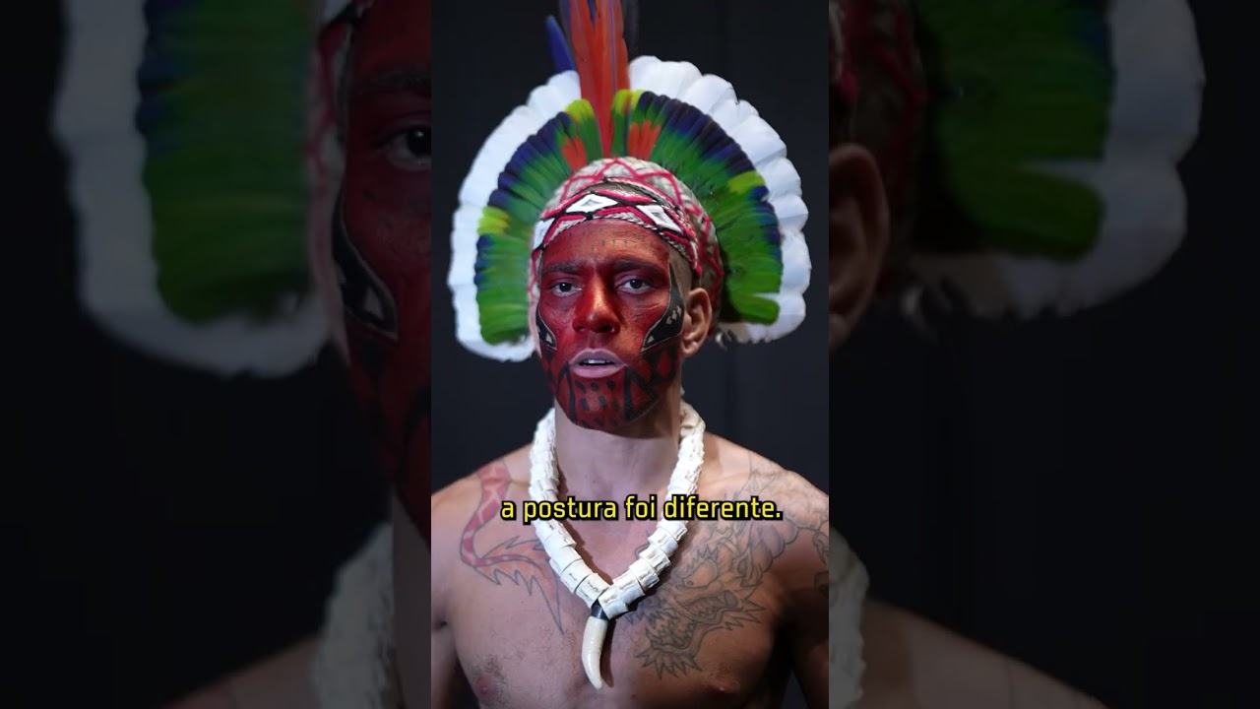
Fonte: (confirmar canal). Disponível em: youtube.com/shorts/1HdvDexIbSw. Acesso em: (inserir data)
Nesse vídeo, aparece uma legenda escrita, com a frase "a postura foi diferente", que já direciona a leitura da imagem antes mesmo de o espectador formar sua própria interpretação. Poatan, ao afirmar em áudio que "o índio, quando vai para a guerra, se comporta desta maneira", faz o mesmo trabalho de fixação com a fala: trata "o índio" como uma categoria única e generalizada, associada a um comportamento fixo ligado à guerra. Hall chama esse tipo de operação de naturalização, "uma estratégia representacional que visa fixar a diferença e, assim, ancorá-la para sempre. É uma tentativa de deter o inevitável deslizar do significado" (HALL, 2016, p. 171).
Dentro do conceito de representação existe um caso particular, que é o estereótipo. Hall (2016, p. 191) descreve a estereotipagem como uma prática que reduz um grupo inteiro a poucas características, fixa essas características como se fossem naturais, e separa quem está dentro desse grupo de quem está fora dele. O autor detalha ainda que essa operação funciona como uma cisão: ela "divide o normal e aceitável do anormal e inaceitável [...] estabelece uma fronteira simbólica entre pessoas de dentro e forasteiros, entre nós e eles" (HALL, 2016, p. 191-192), sendo que grupos vistos como diferentes da maioria costumam ser representados "por meio de extremos acentuadamente opostos" (HALL, 2016, p. 145). Hall chega a afirmar que a estereotipagem "é um elemento chave" do "exercício do poder simbólico através das práticas representacionais" (HALL, 2016, p. 193), o que mostra que esse mecanismo não é neutro, ele organiza quem tem autoridade para definir a imagem de quem.
Para ilustrar como esse mecanismo funciona, Hall analisa exemplos de outro contexto, o da representação racial nos Estados Unidos e no Reino Unido, como os antigos personagens publicitários Golliwog e Aunt Jemima, ou os cinco estereótipos catalogados pelo pesquisador Donald Bogle no cinema (HALL, 2016, p. 173-174, 177). Não se trata da mesma história nem do mesmo grupo social analisado nesta pesquisa, mas o mecanismo que Hall descreve, reduzir um grupo a poucas características fixas e repetidas até que pareçam naturais, é o mesmo que está em jogo quando "o índio" aparece na comunicação de Poatan como uma categoria única, associada sempre à mesma postura de guerra.
Essa distinção evita um erro. Guerreiro indígena não é um arquétipo. É uma representação, apoiada em estereótipos já existentes sobre o indígena (o guerreiro, a ligação com a natureza, a ferocidade), colocada sobre a construção do Herói como um elemento de diferenciação. Em outras palavras, o arquétipo, o Herói, é um padrão amplo, e guerreiro indígena é a forma específica, ligada a essa cultura, que esse padrão assume no caso de Poatan.
A própria mídia, aliás, se interessa em explicar de onde vem essa identidade, e não apenas em mostrá-la pronta:
Figura 5 – Podcast Dos Nossos discute a relação de Alex Poatan com a cultura indígena
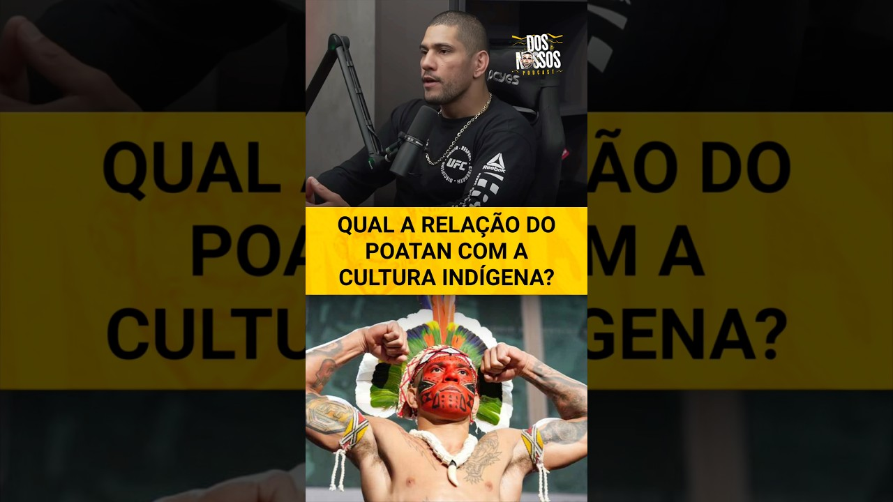
Fonte: DOS NOSSOS PODCAST (2025). Disponível em: youtube.com/shorts/Sub1ondx-ro. Acesso em: (inserir data)
Esse tipo de material, em que Poatan ou pessoas próximas a ele contam como a identidade indígena passou a fazer parte de sua imagem pública, reforça o argumento já apresentado: a ancestralidade, do jeito que aparece na comunicação, é resultado de uma construção, e essa construção às vezes é explicada pelos próprios envolvidos.
Sobre esses elementos visuais atua ainda o que Betti, apoiado no filósofo Georges Gusdorf, chama de deslocamento do interesse para um corpo idealizado:
Notou o filósofo Georges Gusdorf que a civilização moderna promove uma desnaturação do corpo que, no caso da cultura física, é agravada pela mitologia do esporte e o culto do herói olímpico, organizado com a colaboração da mídia. O interesse desloca-se para um corpo idealizado, e não para o próprio corpo; o "esportista" é um apaixonado que se contenta em participar pela pessoa interposta de seus ídolos; e a transmissão das atividades esportivas não tem relação com a prática real da cultura física (BETTI, 1997, p. 36).
Betti descreve esse processo, em outro momento, como uma forma de reificação: "o corpo é tratado como uma coisa em um universo de coisas [...] o corpo exterioriza-se por inteiro e ele mesmo converte-se em imagem objetivada" (BETTI, 1997, p. 186). O corpo que aparece na cerimônia de pesagem, pintado, adornado, exposto para as câmeras, não é o corpo que vai lutar minutos depois. É um corpo preparado para virar imagem. A pesagem, que deveria servir só para conferir o peso do atleta, se transforma num ritual pensado para produzir símbolo.
O próprio Hall, ao tratar da representação de atletas, chega a uma conclusão que ajuda a entender essa ambiguidade toda. Ele nota que os esportes costumam ser um espaço em que o corpo de atletas de grupos socialmente marginalizados ganha destaque justamente pelo desempenho físico (HALL, 2016, p. 148), mas cita ainda uma reflexão do pesquisador Kobena Mercer sobre o caráter contraditório dessa visibilidade: "o esporte, por ser uma grande arena pública, é uma área importante de ambivalência, medo e fantasia [...] o espetáculo de triunfantes corpos [...] nos rituais da competição masculina reforça a ideia fixa de que [esses atletas] são só músculos e nenhum cérebro, e ainda assim [...] o Outro chega a ser invejosamente idolatrado" (MERCER apud HALL, 2016, p. 252-253). Mercer chama atenção ainda para uma diferença entre as seções de um jornal: "nas manchetes de primeira página, [esses corpos] tornam-se claramente visíveis como uma ameaça [...] vá até as páginas internas, as páginas de esportes, e o corpo [...] passa a ser tratado como herói e é endeusado" (MERCER apud HALL, 2016, p. 252-253). Trazendo essa ideia para o objeto desta pesquisa, o esporte de espetáculo parece funcionar como uma arena específica em que um corpo estereotipado, associado a uma cultura de origem tratada como diferente, deixa de ser motivo de desconfiança e passa a ser celebrado, o que talvez explique por que a comunicação do UFC investe tanto na ancestralidade indígena de Poatan como diferencial, e não como algo a ser escondido.
Esta análise, porém, não julga a identidade de Alex Pereira, nem discute se a ligação dele com o povo Pataxó é legítima: isso está fora do alcance e da pergunta deste trabalho. O que interessa é que a ancestralidade, do jeito que aparece na comunicação, é resultado de uma construção: elementos são escolhidos, organizados e repetidos para formar uma imagem. Analisa-se a representação, não a pessoa representada.
Por fim, esses símbolos não ficam parados. Eles circulam, e o público se apropria deles. O bordão Chama, associado a Poatan, é um exemplo: repetido, viralizado, usado pelos fãs em contextos que vão além do UFC, em plataformas como Instagram e TikTok. Jenkins (2009, p. 30) descreve esse tipo de comportamento ao falar de uma cultura participativa, na qual o público deixa de ser apenas espectador e passa a agir também como divulgador daquilo que consome. Nesta pesquisa, essa circulação não é o centro da análise, mas funciona como um indício de que a imagem construída pelo UFC de fato circulou e foi assimilada pelo público. É a partir desses conceitos, o espetáculo, o arquétipo, o símbolo e a representação, que a análise do corpus é conduzida a seguir.

REFERÊNCIAS
ANKALAEV, Magomed (@AnkalaevM). You're right I'm not gonna have any say because you're gonna be sleeping and on your way working at the tire shop again. [S. l.]: X, 2025. 1 tuíte. Disponível em: https://x.com/AnkalaevM/status/1966437940604629300. Acesso em: (inserir data de acesso).
BETTI, Mauro. A janela de vidro: esporte, televisão e educação física. 1997. Tese (Doutorado em Educação), Faculdade de Educação, Universidade Estadual de Campinas, Campinas, 1997.
DEBORD, Guy. A sociedade do espetáculo. Rio de Janeiro: Contraponto, 1997.
DIÁRIO DA MANHÃ. Volta às origens: Alex "Poatan" Pereira retornou à borracharia onde trabalhou antes da fama. [S. l.]: Instagram, 2025. Disponível em: (inserir link do post). Acesso em: (inserir data de acesso).
DOS NOSSOS PODCAST. Qual a relação do Poatan com a cultura indígena. [S. l.]: YouTube, 2025. 1 vídeo. Disponível em: https://www.youtube.com/shorts/Sub1ondx-ro. Acesso em: (inserir data de acesso).
HALL, Stuart. Cultura e representação. Organização e revisão técnica de Arthur Ituassu. Tradução de Daniel Miranda e William Oliveira. Rio de Janeiro: Ed. PUC-Rio; Apicuri, 2016.
JENKINS, Henry. Cultura da convergência. Tradução de Susana Alexandria. 2. ed. São Paulo: Aleph, 2009.
JUNG, Carl Gustav. Os arquétipos e o inconsciente coletivo. Tradução de Maria Luíza Appy e Dora Mariana R. Ferreira da Silva. 2. ed. Petrópolis: Vozes, 2002. (Obras Completas, v. 9/1).
MARK, Margaret; PEARSON, Carol S. O herói e o fora-da-lei: como construir marcas extraordinárias usando o poder dos arquétipos. Tradução de Afonso Celso da Cunha Serra. São Paulo: Cultrix, 2003.
ORTIZ, Renato. Mundialização e cultura. São Paulo: Brasiliense, 2007.
(CANAL A CONFIRMAR). Chama. [S. l.]: YouTube, 2025. 1 vídeo. Disponível em: https://www.youtube.com/shorts/GdqxvlEtMSA. Acesso em: (inserir data de acesso).
(CANAL A CONFIRMAR). O índio, quando vai para a guerra, se comporta desta maneira. [S. l.]: YouTube, (inserir ano). 1 vídeo. Disponível em: https://www.youtube.com/shorts/1HdvDexIbSw. Acesso em: (inserir data de acesso).
VARGAS LLOSA, Mario. A civilização do espetáculo: uma radiografia do nosso tempo e da nossa cultura. Tradução de Ivone Benedetti. 1. ed. Rio de Janeiro: Objetiva, 2013.

